институт ОБЩЕСТВЕННОГО МНЕНИЯ «квалитас»


394036, г. Воронеж, пр. Революции, д. 44, к. 14
тел.: (473) 251-20-75, 251-90-75
E-mail: office@qualitas.ru
Internet: http://www.qualitas.ru
ИНН 3666065119
Расчётный счёт № 40702810613400101661 ЦЧ банк СБ РФ г. Воронеж

ЕЖЕМЕСЯЧНЫЙ БЮЛЛЕТЕНЬ
СОЦИОЛОГИЧЕСКИХ СООБЩЕНИЙ
ПО г. ВОРОНЕЖУ

№ 2014-02 (194)

При использовании информации ссылка на Институт
общественного мнения «Квалитас» обязательна.
В этом выпуске:

1 раздел: О ПАТРИОТАХ И ПАТРИОТИЗМЕ

- Давайте поговорим о таком понятии, как "патриотизм". Какого человека, на Ваш взгляд, можно назвать патриотом?
- Скажите, пожалуйста, Вы считаете или не считаете себя патриотом?
- Как Вы считаете, как изменились за последнее время патриотические чувства населения?
- В какой степени Вы готовы согласиться или не согласиться с лозунгом «Россия для русских»?
- Как известно, есть расхожее утверждение: «патриотизм — последнее прибежище негодяя». В какой степени лично Вы согласны или не согласны с этим утверждением?
- А в какой степени Вы согласны или не согласны с утверждением, что национализм - последнее прибежище негодяев?
2 раздел: ГОСУДАРСТВО И ПРАВОСЛАВИЕ: ВМЕСТЕ ИЛИ ПО ОТДЕЛЬНОСТИ?
- Есть ли, по-вашему, в России сегодня официальная государственная религия или нет? Если есть, то какая?
- Как Вы считаете, какую роль сыграла Православная Церковь в истории России?
- Какая из точек зрения Вам ближе?
- Как, на Ваш взгляд, должны строиться отношения между церковью и обществом, государством?
- По Вашему мнению, допустимо или нет, чтобы президентом России был человек, исповедующий отличную от православия религию?
3 раздел: «ВЕРТИКАЛЬ ВЛАСТИ» В ЗЕРКАЛЕ ОБЩЕСТВЕННОГО МНЕНИЯ
- Как Вы думаете, "вертикаль власти" приносит стране больше пользы или больше вреда?
- Как Вы считаете, существующую «вертикаль власти» надо ограничить, развивать дальше или оставить как есть?
4 раздел: ОЦЕНКА ДЕЯТЕЛЬНОСТИ ВОРОНЕЖСКОГО МЭРА: ПЕРВЫЕ ИТОГИ
- Скажите, пожалуйста, как Вы считаете, вновь избранный мэр города Воронежа А.Гусев справляется или не справляется со своими должностными обязанностями?
- Как Вы считаете, удается или не удается А.Гусеву реализовать большую часть своей предвыборной программы?
5 раздел: СЕРИАЛЫ? СЕРИАЛЫ… СЕРИАЛЫ!
- Вы смотрите или не смотрите сериалы? И если смотрите, то чаще по телевизору или в записи?
- Как часто Вы смотрите сериалы?
- Вы обычно смотрите один сериал (все серии до конца, а затем начинаете смотреть следующий) или несколько сериалов параллельно?
- Сериалы каких жанров, на какие темы Вы предпочитаете?

Редколлегия:

Н.А. Романович (главный редактор)
Ю.В. Митрофанов (редактор)
Н. А. Симонова (руководитель полевого исследования)

ИНФОРМАЦИОННАЯ БАЗА:
РАЗДЕЛЫ 1, 3, 4:
– опрос проведен 21-23 января 2014 г., опрошено 615 человек;
– метод: телефонное интервью;
– выборка репрезентативна для населения г. Воронежа старше 18 лет по полу и возрасту.

РАЗДЕЛ 2, 5:
– опрос проведен 12 – 19 января 2014 г., опрошено 1208 человек;
– метод: телефонное интервью;
– выборка репрезентативна для населения Воронежской области старше 18 лет по полу и возрасту.

ИНСТИТУТ ОБЩЕСТВЕННОГО МНЕНИЯ «квалитас». Тел.: (473) 251-90-75, 251-20-75

Опрос проведён ИОМ "Квалитас" 21-23 января 2014 года методом телефонного интервью.
Выборка репрезентативна для населения г. Воронежа старше 18 лет по полу и возрасту.
Опрошено 615 человек.

1 раздел: О ПАТРИОТАХ И ПАТРИОТИЗМЕ

ДАВАЙТЕ ПОГОВОРИМ О ТАКОМ ПОНЯТИИ, КАК "ПАТРИОТИЗМ". КАКОГО ЧЕЛОВЕКА, НА ВАШ ВЗГЛЯД, МОЖНО НАЗВАТЬ ПАТРИОТОМ?
Этот вопрос был задан в открытой форме (без подсказок вариантов ответа), поэтому полученные ответы весьма разнообразны: кто-то пытался дать определение, кто-то называл конкретные имена. Затруднились как-то охарактеризовать это понятие 15% респондентов. В разные времена представления о патриотах может быть различно.
Первый раз мы задали этот вопрос в 1994 г. Тогда воронежцы в первую очередь причислили к патриотам России только что приехавшего на Родину Солженицына, а так же Ростроповича. Среди общественно-политических деятелей был назван Б.Ельцин, А.Руцкой и Г.Явлинский. Среди деятелей прошлого к патриотам были отнесены Пётр I, Г.Жуков, А.Суворов, А.Сахаров.
Второй раз мы задали воронежцам этот вопрос в 1999 году. Тогда в первую десятку патриотов попали, согласно очередности упоминания, Петр I, Е.Примаков, А.Солженицын, Г.Зюганов, А.Суворов, А.Сахаров, Г.Явлинский, Г.Жуков, И.Сталин и А.Лебедь.
Третий раз этот вопрос прозвучал для горожан в 2007 году. Тогда в числе патриотов оказались: В.Путин, Г.Зюганов, Д.Медведев, Ю.Лужков, В.Жириновский, А.Сахаров. Кроме того, воронежцы попытались сформулировать, что они вкладывают в понятие «патриот». Самое популярное мнение: «это человек, который любит свою страну и предан ей» - 26%. На втором месте по распространённости появилось более прагматическое определение: «человек, который заботится о своей стране, приносит пользу» - 14%. То есть любить страну мало, надо ещё и пользу ей принести. Люди называли патриотами тех, кто воевал за Родину или же готовы к самопожертвованию ради неё. Встречались и негативные характеристики понятия «патриот»: «глупая, никому не нужная черта характера», «кто работает за низкую зарплату». Встречались и агрессивные: «подонок, которому верят больше, чем обычному человеку».
В четвертый раз воронежцы отвечали на этот вопрос в январе 2012 года. Тогда патриотами в глазах народа выглядели: В.Путин, Г.Зюганов, А.Гордеев, Д.Медведев, Г.Явлинский, А.Сахаров, патриарх Кирилл, С.Шойгу, С.Пеунова, Л.Рошаль, Д.Рогозин (фамилии приводились в порядке убывания количества упоминаний: Путина упомянули 14 чел., Рогозина – 3). А портрет патриота был таков: «любит свою страну и заботится о ней, честный, неподкупный, порядочный, не безразличный к судьбе отечества (45%). Патриотами также названы «военные, которые защищают Родину» (6%). Или хотя бы «не бегут из своей страны, а гордятся ею» (5%). «Патриот - это тот, для кого Родина – это все», - такое лаконичное определение дали 3% опрошенных. Патриот должен чтить обычаи и традиции своего народа и иметь активную жизненную позицию (4%). В то же время 6% горожан считали, что в России больше нет патриотов, потому что все продается. А некоторые называли патриотами глупых людей, полагая, что мода на любовь к Родине осталась в прошлом.
И наконец, в пятый раз воронежцы задумались над понятием «патриотизм» и попытались назвать конкретных патриотов в январе 2014 года. Ими в глазах народа оказались: В.Путин, С.Шойгу, В.Жириновский, Г.Жуков, Д.Медведев, Петр I, И.Сталин (в порядке убывания количества упоминаний: Путина упомянули 10 человек, Сталина – 2). Всего было названо 24 имени, в числе которых были В.Чапаев, Ю.Гагарин, С.Лавров, Д.Лихачев, Екатерина II и другие, но о каждом из них вспомнил только один респондент, поэтому мы не включили эти имена в наш основной список.
Кроме того, воронежцы не оставляют попыток дать определение «патриота». Прежде всего человек, который «любит свою страну, гордится ею, знает и уважает её историю» (23%). У него целый набор положительных качеств: «честный, смелый, отзывчивый, бескорыстный, верный, порядочный, рассудительный, сострадательный, мужественный, сильный, ответственный, твердый, добросовестный, целеустремленный, самоотверженный; он чтит традиции и правильно воспитывает своих детей» (24%). Еще 16% респондентов подчеркнули, что патриот не только любит Родину, но и приносит ей пользу. К патриотам население причислило всех военных, которые защищают Родину (5%). А также патриоты – это жители страны, которые не уезжают из неё несмотря ни на что (8%). Рыночная экономика породила новое определение патриота: «это тот, кто вкладывает деньги в развитие страны» (1%). А для кого-то это просто «пустой звук» (1%).

ИНСТИТУТ ОБЩЕСТВЕННОГО МНЕНИЯ «квалитас». Тел.: (473) 251-90-75, 251-20-75
Опрос проведён ИОМ "Квалитас" 21-23 января 2014 года методом телефонного интервью.
Выборка репрезентативна для населения г. Воронежа старше 18 лет по полу и возрасту.
Опрошено 615 человек.

Представления жителей города Воронежа о патриотизме
и о современном патриоте
(стилистика ответов респондентов сохранена)
- Любит свою страну, гордится ею, уважает, знает и изучает её историю – 23% (176 чел.)

- любит свою Родину, за неё в огонь и воду; гордится страной, в которой он живет; восхищается своей страной и природой; чтобы быть патриотом, достаточно любить Родину;
- который любит свое Отечество и место, где родился; любит свою малую и большую Родину;
- знающий и уважающий свою историю; кто верен стране, верен власти, верен Конституции России;
- должен любить Россию и уважать русских людей; хорошо относиться к своим соотечественникам; любить людей, которые живут в России.

- Приносит пользу стране, заботится о ней – 16% (123 чел.)
- делает всё возможное для улучшения жизни в стране; делает для Родины каждый день что-то; старается делать что-то полезное для нашей страны;
- служит родине бескорыстно и отдает себя целиком; человек, который не стремиться к наживе, а думает о благополучии страны; делает для неё что-то, не требует ничего взамен;
- заботится о благосостоянии России; заботится о народе; реально старается улучшить качество жизни людей; человек делает все, чтобы страна стала лучше; человек, который приносит пользу российскому обществу, россиянам.

- Набор положительных качеств: честный, смелый, преданный – 24% (183 чел.)
- оптимист; ответственный человек; добродушный, верный; честный; мужественный, сильный; порядочный, смелый, целеустремленный; умный; отзывчивый;
- должен быть умным, рассудительным, сострадательным; которому присуща твердость; который чтит свои традиции; патриот - это добросовестный человек; правильно воспитывает своих детей; не предаёт Родину.
- порядочность должна быть в первую очередь; честность, не только к себе, но и ко всем остальным; самоотверженность; справедливость, вера в свою страну; бескорыстие; нравственно-политические принципы; преданность своей Родине.

- Воевал за Родину/служит Родине – 5% (37 чел.)
- Патриотами можно назвать ветеранов; всех военных; пилотов; полицейских, служащих в горячих точках; тех, кто честно служит своей Родине; людей, которые посещают горячие точки (ОМОН, СОБР);
- быть патриотом - защищать страну внутренне и наружно; патриот всеми силами защищает свою Родину; патриот - кто Родине служил, проливал кровь; патриот - это тот человек, который пойдет на смерть за Родину, как во времена Великой Отечественной войны;

- Живет в стране, не уезжает из нее, поддерживает отечественного производителя – 8% (60 чел.)
- Патриот - человек, проживающий в своей стране, несмотря ни на что; патриоты - все люди России, потому что они живут здесь; раз остались жить в России - значит патриоты; патриот - человек, который не собирается никуда уезжать, как бы ему ни было трудно, продолжает жить в этой стране.
- Патриот должен говорить НАША СТРАНА, а не ЭТА СТРАНА; патриот – тот, кто поддерживает российских производителей.

- Вкладывает деньги в развитие России, занимается благотворительностью - 1% (7чел.)
- все финансы патриота должны крутиться в стране, и он должен много внимания уделять окружающим;
- патриоты – те, кто занимается благотворительностью, детскими домами и домами престарелых.

- Негативные высказывания – 1,2% (9 чел.)
- Патриот - это понятие осталось в 20 веке; в наше время это более ругательное слово; патриотизм-это религия для бешеных; пустой звук.

- Нет таких – 0,5% (4 чел.)
- Сейчас патриотов нет; трудно их найти
- Затрудняюсь ответить – 15% (117 чел.)
ИНСТИТУТ ОБЩЕСТВЕННОГО МНЕНИЯ «квалитас». Тел.: (473) 251-90-75, 251-20-75
Опрос проведён ИОМ "Квалитас" 21-23 января 2014 года методом телефонного интервью.
Выборка репрезентативна для населения г. Воронежа старше 18 лет по полу и возрасту.
Опрошено 615 человек.

СКАЖИТЕ, ПОЖАЛУЙСТА, ВЫ СЧИТАЕТЕ ИЛИ НЕ СЧИТАЕТЕ СЕБЯ ПАТРИОТОМ?
Таблица 1
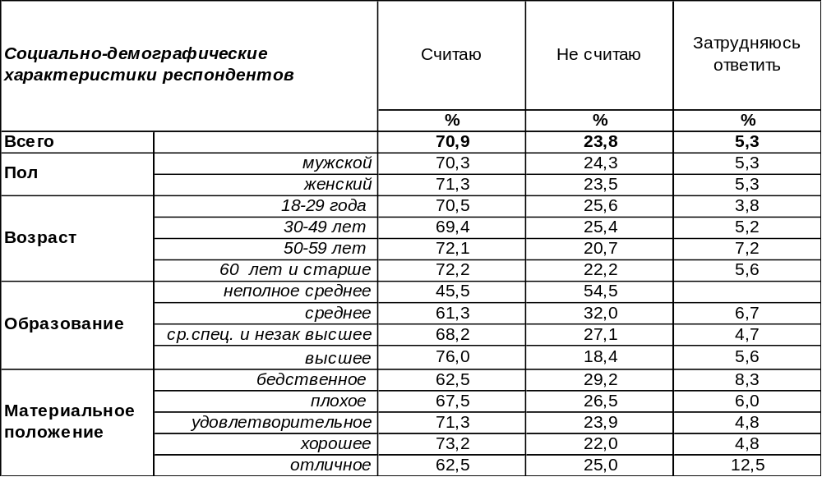
(Примечание: распределение ответов респондентов по строке составляет 100%)
Патриоты – это фундамент любой страны, поэтому неудивительно, что их большинство (71%). Удивительно, что некоторые граждане не считают себя патриотами и не стесняются в этом признаться (24%). Не любить свою страну также неестественно, как не любить своих родителей, свою семью. Это разрушительно не только для семьи, страны, но и для самого человека, который не любит. Но любовь к стране, очевидно, сегодня не в моде, а слово «патриот» утратило однозначно положительный смысл, который высвечивал его героическую сущность: готовность жертвовать собой ради Родины. Не исключено, что на отношение к патриотизму повлияла негативная пропаганда русской интеллигенции, в частности Лев Толстой в свое время охарактеризовал «патриотизм» как «рабство» [Из книги «Христианство и патриотизм»]. Среди молодежи количество «не патриотов» достигает 26% (среди людей старшего поколения – 20%).

Скажите, пожалуйста, Вы считаете или не считаете себя патриотом?

Сравнивая результаты опросов за последние годы, можно отметить, что чувство патриотизма стало более распространённым. Количество людей, считающих себя патриотами, выросло с 57% в 2007 году до 71% в 2014 году.
ИНСТИТУТ ОБЩЕСТВЕННОГО МНЕНИЯ «квалитас». Тел.: (473) 251-90-75, 251-20-75
Опрос проведён ИОМ "Квалитас" 21-23 января 2014 года методом телефонного интервью.
Выборка репрезентативна для населения г. Воронежа старше 18 лет по полу и возрасту.
Опрошено 615 человек.

КАК ВЫ СЧИТАЕТЕ, КАК ИЗМЕНИЛИСЬ ЗА ПОСЛЕДНЕЕ ВРЕМЯ ПАТРИОТИЧЕСКИЕ ЧУВСТВА НАСЕЛЕНИЯ?
Таблица 2
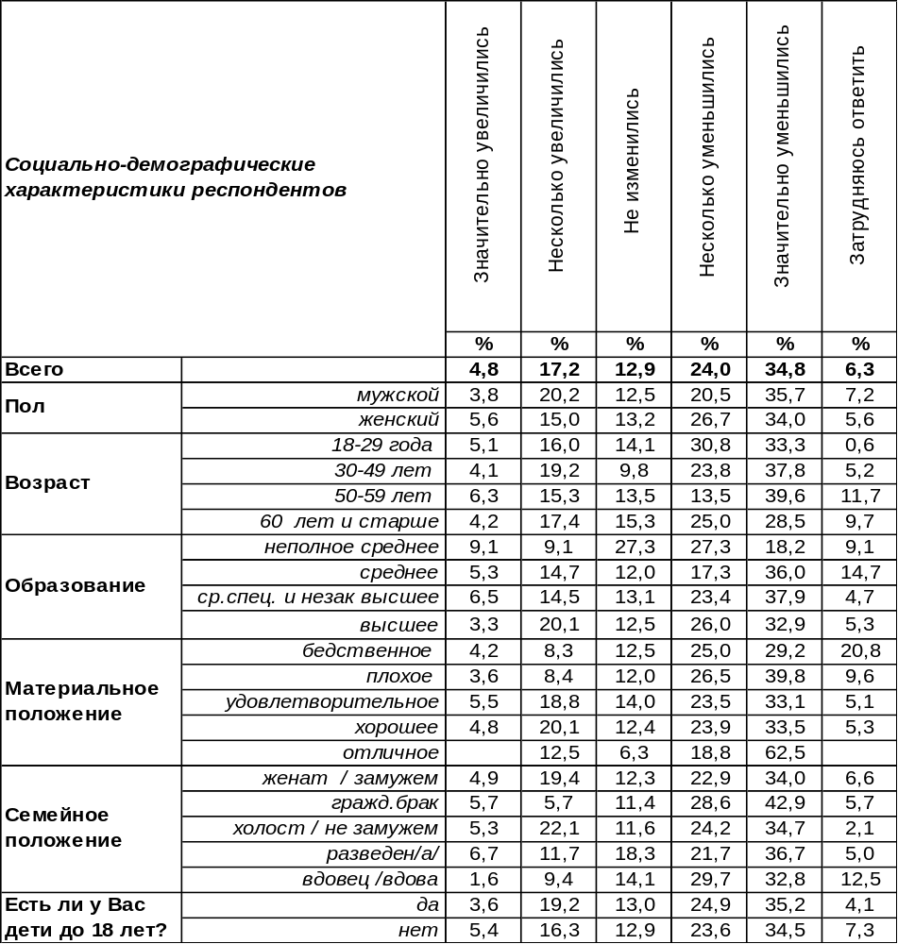
(Примечание: распределение ответов респондентов по строке составляет 100%)
Как показывают ответы на предыдущий вопрос, количество людей, считающих себя патриотами, за последние семь выросло в Воронеже на 14% (с 57% до 71%). Но население этого не заметило.
Лишь 22% опрошенных полагают, что патриотические чувства народа за последнее время увеличились, а 59% горожан, напротив, считают, что патриотизм в сердцах людей угасает с той или иной скоростью. Среди последних лидирует молодежь (64%).
Возможно, эта несостыковка между реальностью и ощущениями вызвана тем, что общество, наконец, всерьез встревожилось частичной утратой чувства патриотизма, политики стали больше говорить по поводу его востребованности и необходимости, власти начали какие-то действия для его возрождения. Общественная дискуссия о недостатке патриотизма в российском обществе вызвала у людей ощущение тревоги за то, что могут быть утрачены последние его крохи. Эта тревога отразилась в ответах граждан на вопрос: им представляется, что чувство патриотизма утекает как вода из российского общества. Но и сама эта тревога является признаком того, что проблема обнаружена и признана проблемой, а значит, общество готово озаботиться поиском путей для её решения.
По результатам опроса Левада-Центра, который проходил в ноябре 2013 года, 69% россиян назвали себя патриотами. А опрос ФОМ, проходивший в ноябре 2012 года, обнаружил, что 57% жителей страны испытывают положительные эмоции, когда слышат слово «патриотизм», 10% - отрицательные и 22% - иногда положительные, иногда отрицательные. Иными словами, патриотизм скорее жив, чем мертв.
ИНСТИТУТ ОБЩЕСТВЕННОГО МНЕНИЯ «квалитас». Тел.: (473) 251-90-75, 251-20-75
Опрос проведён ИОМ "Квалитас" 21-23 января 2014 года методом телефонного интервью.
Выборка репрезентативна для населения г. Воронежа старше 18 лет по полу и возрасту.
Опрошено 615 человек.

В КАКОЙ СТЕПЕНИ ВЫ ГОТОВЫ СОГЛАСИТЬСЯ ИЛИ НЕ СОГЛАСИТЬСЯ С ЛОЗУНГОМ «РОССИЯ ДЛЯ РУССКИХ»?
Таблица 3
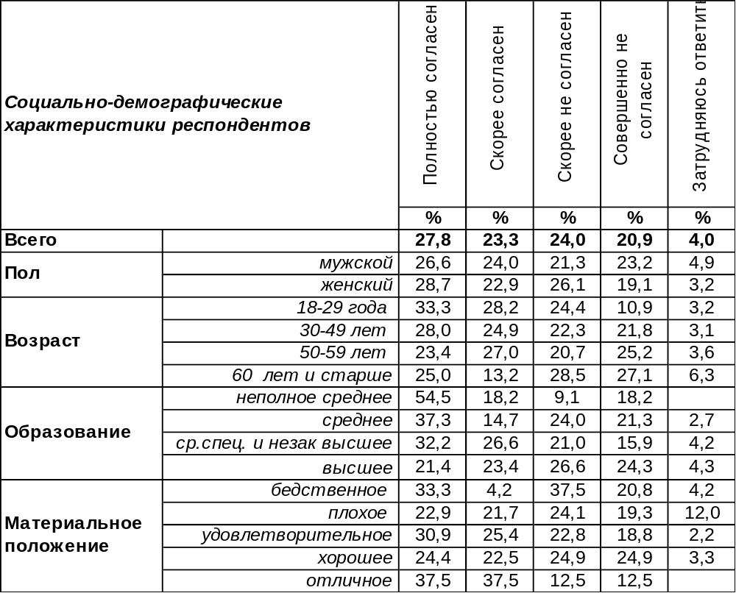
(Примечание: распределение ответов респондентов по строке составляет 100%)
Лозунг «Россия для русских» диковато звучит в нашей веками многонациональной стране. Однако, большинство населения Воронежа (51%) готово сегодня под ним подписаться. Особенно горячо поддерживает этот лозунг молодежь (62%). В то же время 45% опрошенных ориентируются на привычные для прошлого века традиции «дружбы народов» и не соглашаются с тезисом, предполагающим изгнание всех инородцев из страны. Среди пожилых людей число сторонников лояльного отношения к другим национальностям возрастает до 56%. Какова тенденция общественного настроения по этому вопросу?

В какой степени Вы готовы согласиться или не согласиться с лозунгом «Россия для русских»?

С начала наших измерений именно сегодня наблюдается самый высокий показатель согласия населения с лозунгом «Россия для русских». Число его сторонников выросло с 36% в 2001 году до 51% в 2014 году. Подогреваемая соответствующим общественным настроем, питательная среда для конфликтов на национальной почве становится все более благоприятной.
ИНСТИТУТ ОБЩЕСТВЕННОГО МНЕНИЯ «квалитас». Тел.: (473) 251-90-75, 251-20-75
Опрос проведён ИОМ "Квалитас" 21-23 января 2014 года методом телефонного интервью.
Выборка репрезентативна для населения г. Воронежа старше 18 лет по полу и возрасту.
Опрошено 615 человек.

Как известно, есть расхожее УТВЕРЖДЕНИЕ: «Патриотизм — последнее прибежище негодяя». В какой степени лично вы согласны или не согласны с этим утверждением?
Таблица 4
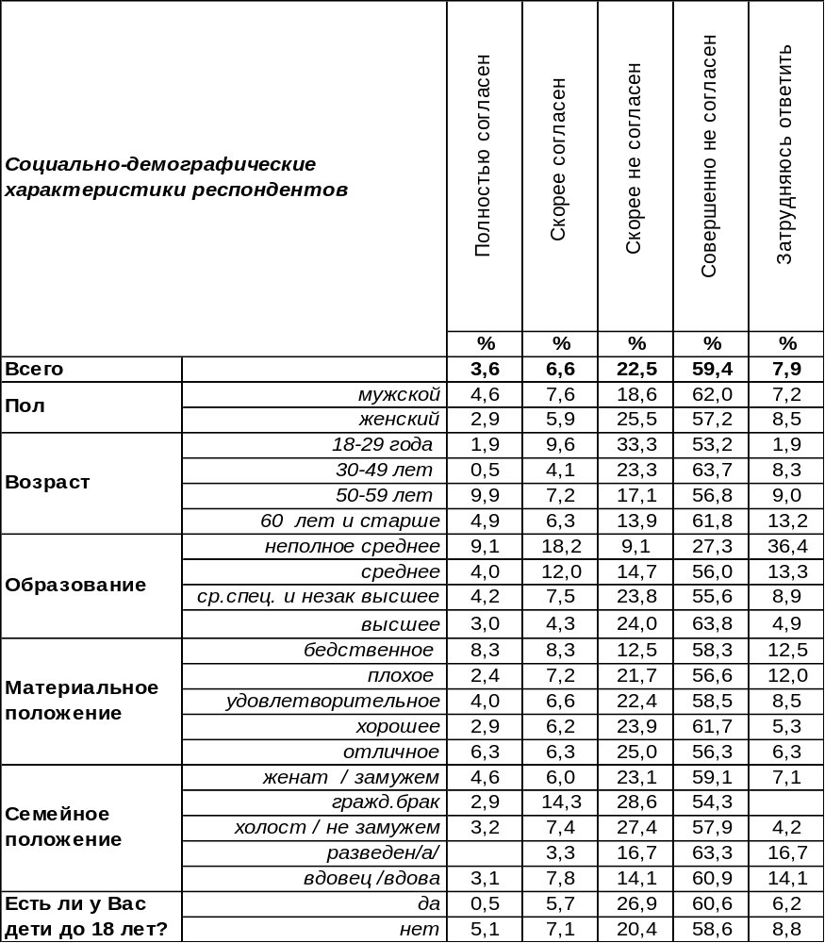
(Примечание: распределение ответов респондентов по строке составляет 100%)
Выражение «патриотизм – последнее прибежище негодяя» часто толкуют неверно: как призыв не доверять громким словам политиков о гражданском долге и патриотизме. На самом деле это выражение принадлежит английскому писателю С. Джонсону, который даже слово «патриот» всегда писал с большой буквы. Он призывал только таких людей выбирать в английский парламент: «Патриот – это тот, чья общественная деятельность определяется одним единственным мотивом – любовью к своей стране, тот, кто, представляя нас в парламенте, руководствуется в каждом случае не личными побуждениями и опасениями, не личной добротой или обидой, а общими интересами» [Цит. по Литературная газета. 2001. 18-24]. Фразу: «патриот – последнее прибежище негодяя», он произнес на вечернем приеме 7 апреля 1775 года, и она была растиражирована журналистами. Авторский смысл высказывания был таков: не все пропало даже для самого отъявленного негодяя, если в нем ещё живо чувство патриотизма, он ещё может реабилитировать себя, совершив благородный поступок во имя Родины. Патриотизм – это последний шанс для негодяя стать человеком, заслужить уважение людей. Последний шанс совершить подвиг.
Впоследствии этот смысл извратился до противоположного, патриотизм стал толковаться чуть ли не как «мораль негодяев». Видимо, именно с этим извращенным толкованием выражения не согласны 82% населения. Диссонансом для них является сама состыковка образов патриота и негодяя в одной фразе. В то же время 10% воронежцев в той или иной степени согласны с этим утверждением.
ИНСТИТУТ ОБЩЕСТВЕННОГО МНЕНИЯ «квалитас». Тел.: (473) 251-90-75, 251-20-75
Опрос проведён ИОМ "Квалитас" 21-23 января 2014 года методом телефонного интервью.
Выборка репрезентативна для населения г. Воронежа старше 18 лет по полу и возрасту.
Опрошено 615 человек.

А в какой степени Вы согласны или не согласны с утверждением, что национализм - последнее прибежище негодяев?
Таблица 5
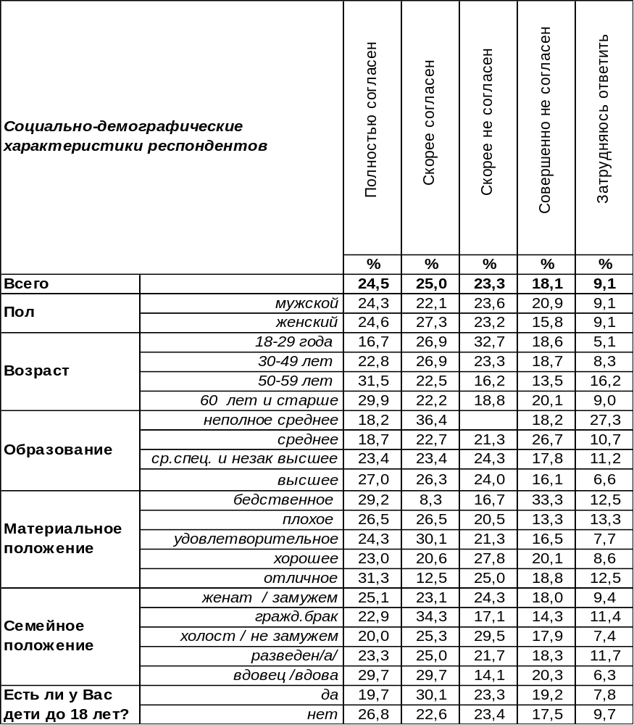
(Примечание: распределение ответов респондентов по строке составляет 100%)

Достаточно распространенное сегодня выражение: «национализм – последнее прибежище негодяя», является, очевидно, производным от выражения: «патриотизм – последнее прибежище негодяя». При этом за основу взят уже извращенный негативный смысл последнего выражения, а не тот, позитивный, который первоначально вкладывался в него автором. Национализм в данном случае выступает как негативное явление, как некоторая страсть или пагубная наклонность, на струнах которой общественный деятель может сыграть, желая завоевать расположение народа. Примерно так, как это сделал Гитлер, возведя немецкую расу на престол поклонения и низринув оттуда все прочие расы.
Понятия «национализм» и «негодяй» по негативному оттенку уже близки, поэтому половина опрошенных (50%) соглашаются с утверждением, что негодяй может чувствовать себя в идеологии национализма как рыба в воде. Вместе с тем несогласие с утверждением «национализм – последнее прибежище негодяя» тоже довольно представительно – 41% воронежцев отрицают его правоту.
Возможно, неоднозначность отношения к этому высказыванию предопределяется неоднозначностью трактовки его смысла. Но не исключено, что для части общества, которое в той или иной степени поддерживает лозунг «Россия для русских» (напомним, в Воронеже - 51%), понятие национализма очищено от негативного привкуса (забыт опыт Второй мировой войны), и людям неприятно думать, что идеи национализма могут быть взяты на вооружение очередным негодяем.
ИНСТИТУТ ОБЩЕСТВЕННОГО МНЕНИЯ «квалитас». Тел.: (473) 251-90-75, 251-20-75
Опрос проведён ИОМ "Квалитас" 12 – 19 января 2014 года методом телефонного интервью.
Выборка репрезентативна для населения Воронежской области старше 18 лет по полу и возрасту.
Опрошено 1208 человек.

2 раздел: ГОСУДАРСТВО И ПРАВОСЛАВИЕ: ВМЕСТЕ ИЛИ ПО ОТДЕЛЬНОСТИ?

Есть ли, по-вашему, в России сегодня официальная государственная религия или нет? Если есть, то какая?
Таблица 6
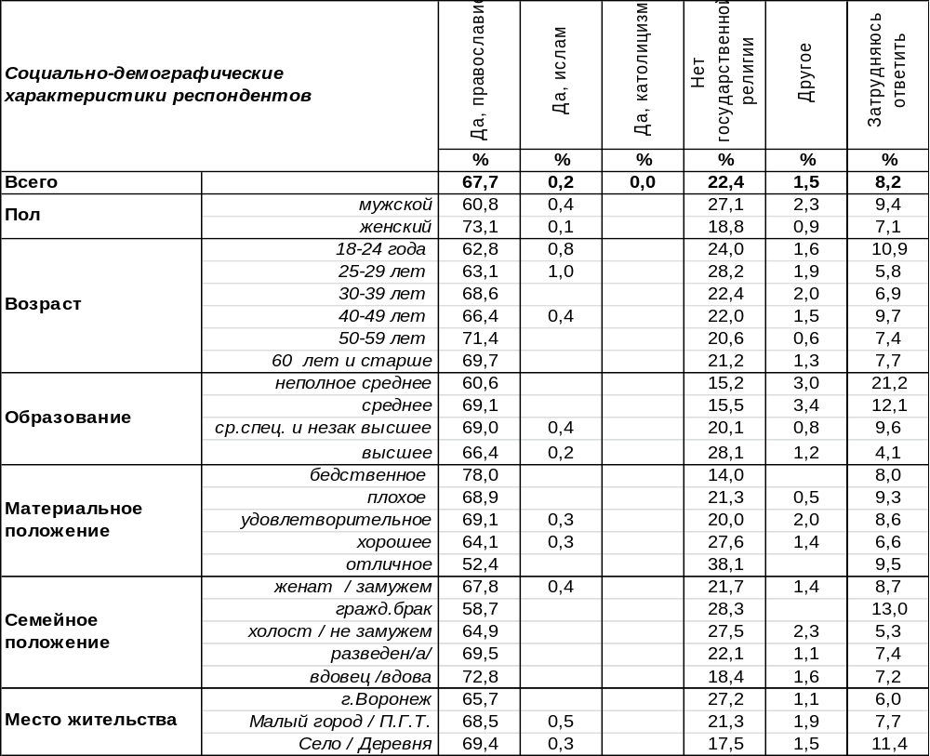
(Примечание: распределение ответов респондентов по строке составляет 100%)
Большинство населения Воронежской области простодушно считает, что в России есть государственная религия и это православие (68%). Среди женщин этот показатель достигает 73%.
Хотя, конечно, действующая Конституция России от 1993 года определяет нашу страну как светское государство. В ст. 14 прямо написано: «Никакая религия не может устанавливаться в качестве государственной или обязательной», и утверждается равенство перед законом всех религиозных объединений. Очевидно, последнее дает основание некоторым людям считать ислам государственной религией России (0,2%). Обращает на себя внимание, что эти люди проживают в малых городах и селах области (не в областном центре) и, возможно, являются приезжими (беженцами), которые нашли приют и кров в Черноземье. Однако никому из опрошенных не пришло в голову сказать, что государственной религией России является католицизм.
На самом деле правы те (22%), кто считает, что в России нет государственной религии. Ведь если
учреждение является государственным, то государство берет на себя обязанность его финансировать, само назначает религиозных лидеров, принимает законы, регулирующие внутреннюю деятельность организации и т.п. Неофициальная поддержка государством того или иного вероучения (как бы она ни была широка и объемна) не даёт ему статус государственного.
По результатам опроса ВЦИОМ, 46% россиян считают, что в стране сегодня есть государственная религия, и 44% полагают, что это – православие (опрошено 1600 чел. в 42 регионах в октябре 2013 года).
ИНСТИТУТ ОБЩЕСТВЕННОГО МНЕНИЯ «квалитас». Тел.: (473) 251-90-75, 251-20-75
Опрос проведён ИОМ "Квалитас" 12 – 19 января 2014 года методом телефонного интервью.
Выборка репрезентативна для населения Воронежской области старше 18 лет по полу и возрасту.
Опрошено 1208 человек.

Как Вы считаете, какую роль сыграла Православная церковь в истории России?
Таблица 7
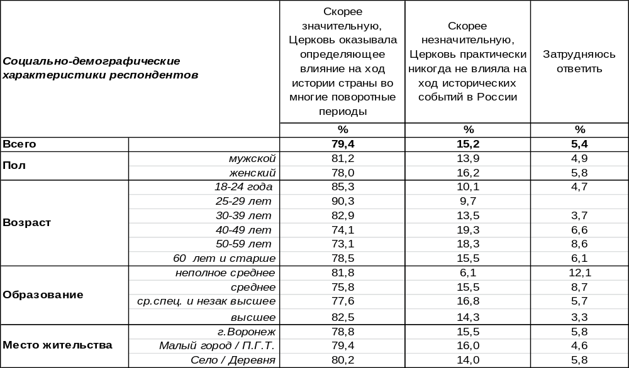(Примечание: распределение ответов респондентов по строке составляет 100%)
Подавляющее большинство опрошенных (79%) уверены в том, что Православная Церковь оказывала определяющее влияние на ход истории страны во многие поворотные периоды. Мужчины (81%) утверждают это чаще, чем женщины (78%). Молодежь (90%) считает так чаще, чем люди старшего поколения (73%).
В то же время 15% опрошенных склоняется к тому, что Православная Церковь практически никогда не влияла на ход исторических событий в России. Сравним результаты воронежского опроса с ответами россиян в целом. Всероссийский опрос проведен ВЦИОМ в октябре 2013 года, опрошено 1600 чел. в 42 регионах страны.
Как Вы считаете, какую роль сыграла Православная Церковь в истории России?

Жители Воронежской области чаще свидетельствовали о значительной роли Православной Церкви в российской истории (79%), чем граждане страны в целом (56%). Возможно, это связано с тем, что всероссийский опрос проводился в том числе и в регионах, где ярко представлен ислам, например, в Татарстане, а у мусульман могут быть свои представления о роли Православной Церкви.
ИНСТИТУТ ОБЩЕСТВЕННОГО МНЕНИЯ «квалитас». Тел.: (473) 251-90-75, 251-20-75
Опрос проведён ИОМ "Квалитас" 12 – 19 января 2014 года методом телефонного интервью.
Выборка репрезентативна для населения Воронежской области старше 18 лет по полу и возрасту.
Опрошено 1208 человек.

Какая из точек зрения Вам ближе?
Таблица 8
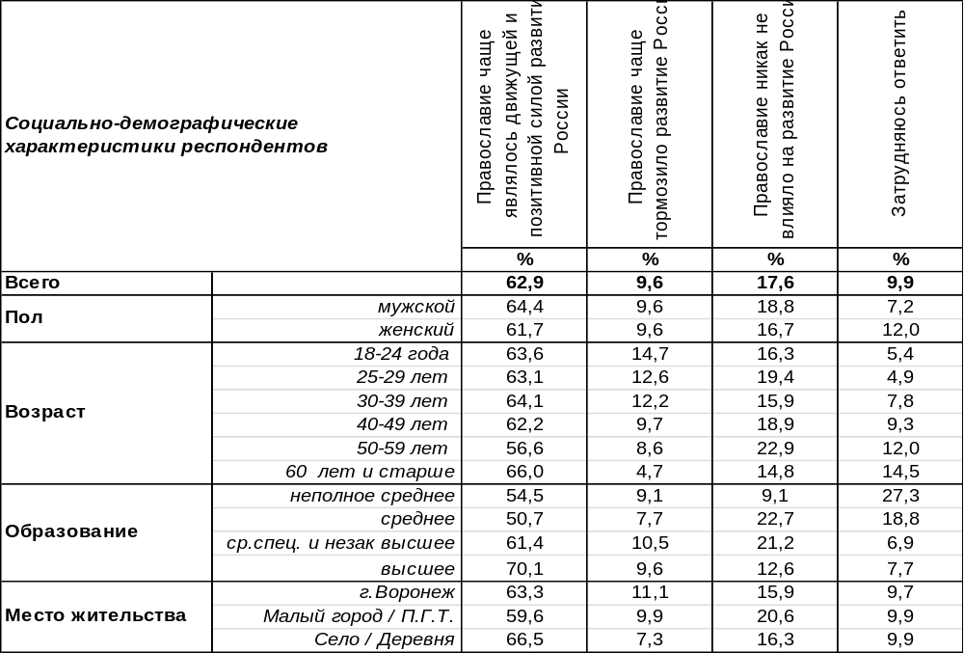
(Примечание: распределение ответов респондентов по строке составляет 100%)
Жители Воронежской области в большинстве своем (63%) уверены в том, что православие чаще являлось движущей и позитивной силой для России. Среди людей с высшим образованием число сторонников этой точки зрения достигает 70%.
В то же время 18% населения полагают, что православие никак не влияло на развитие России, а каждый десятый считает, что оно тормозило развитие страны. Число сторонников последнего мнения возрастает по мере уменьшения возраста респондентов от 5% среди пожилых до 15% среди молодежи.
Сравним ответы жителей Воронежской области и россиян в целом (ВЦИОМ, окт. 2013 г.,1600 чел.).

Какая из точек зрения Вам ближе?

Если в Воронежской области 63% опрошенных разделяют представление о православии как движущей позитивной силе развития России, то в целом по стране – 47%. Граждане страны чаще отрицают какое бы то ни было влияние православия (30%) на судьбу страны, чем жители воронежской области (18%).
ИНСТИТУТ ОБЩЕСТВЕННОГО МНЕНИЯ «квалитас». Тел.: (473) 251-90-75, 251-20-75
Опрос проведён ИОМ "Квалитас" 12 – 19 января 2014 года методом телефонного интервью.
Выборка репрезентативна для населения Воронежской области старше 18 лет по полу и возрасту.
Опрошено 1208 человек.

Как, на Ваш взгляд, должны строиться отношения между церковью и обществом, государством?
Таблица 9
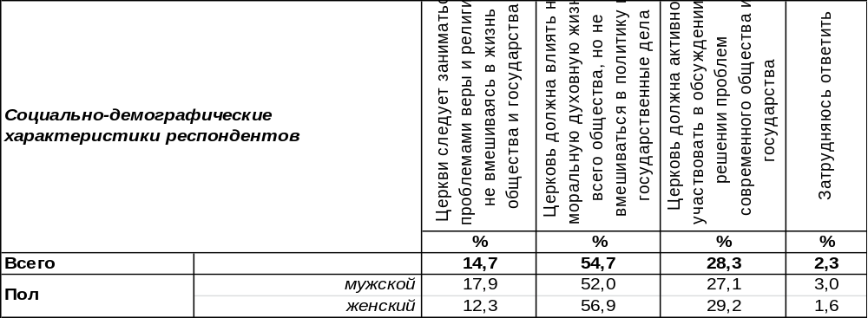
(Примечание: распределение ответов респондентов по строке составляет 100%)
Мнение большинства жителей Воронежской области согласуется с Основами социальной концепции РПЦ: «Церковь не должна брать на себя функции, принадлежащие государству… В то же время Церковь может обращаться к государственной власти с просьбой или призывом употребить власть в тех или иных случаях, однако право решения этого вопроса остается за государством». Население области тоже считает, что Церковь не должна вмешиваться в политику и государственные дела, но должна влиять на моральную и духовную жизнь всего общества (55%). И в Концепции о том же: «Церковь должна уделять главное внимание не системе внешней организации государства, а состоянию сердец своих членов». Церковь возбраняет своим клирикам участвовать в делах государственного управления, политической борьбе, предвыборной агитации и т.п.
Более четверти опрошенных (28%) призывают Церковь более активно участвовать в обсуждении и решении проблем современного общества и государства. В селах Воронежской области число сторонников этой позиции возрастает до 37%. Собственно, это тоже не расходится с Концепцией: «Взаимоотношения с законодательной властью представляют собой диалог Церкви и законодателей по вопросам совершенствования общегосударственного и местного права, имеющего отношение к жизни Церкви, церковно-государственному соработничеству и сферам общественной обеспокоенности Церкви». Но в то же время Церковь не должна пытаться изменить существующий строй. Архиерейский Собор РПЦ ещё в 1994 года подчеркнул правильность позиции о «непредпочтительности для Церкви какого-либо государственного строя, какой-либо из существующих политических доктрин».
Лишь 15% опрошенных ожидают от Церкви, что она займется только проблемами веры и религии, закрывая глаза на все общественно-политические процессы, происходящие в обществе. В целом по России число сторонников таких взглядов возрастает до 30% (ВЦИОМ, октябрь 2013 г., выборка: 1600 чел.). В Воронеже почти в два раза чаще, чем в среднем по России (28/15), встречается мнение, что Церковь должна активно участвовать в обсуждении и решении проблем современного общества и государства.
Как, на Ваш взгляд, должны строиться отношения между Церковью и обществом, государством?
 | ВОРОНЕЖ | РОССИЯ
Церкви следует заниматься проблемами веры и религии, не вмешиваясь в жизнь общества и государства | 15% | 30%
Церковь должна влиять на моральную духовную жизнь всего общества, но не вмешиваться в политику и государственные дела | 55% | 50%
Церковь должна активно участвовать в обсуждении и решении проблем современного общества и государства | 28% | 15%
Затрудняюсь ответить | 2% | 5%

ИНСТИТУТ ОБЩЕСТВЕННОГО МНЕНИЯ «квалитас». Тел.: (473) 251-90-75, 251-20-75
Опрос проведён ИОМ "Квалитас" 12 – 19 января 2014 года методом телефонного интервью.
Выборка репрезентативна для населения Воронежской области старше 18 лет по полу и возрасту.
Опрошено 1208 человек.

По Вашему мнению, допустимо или нет, чтобы президентом России был человек, исповедующий отличную от православия религию?
Таблица 10
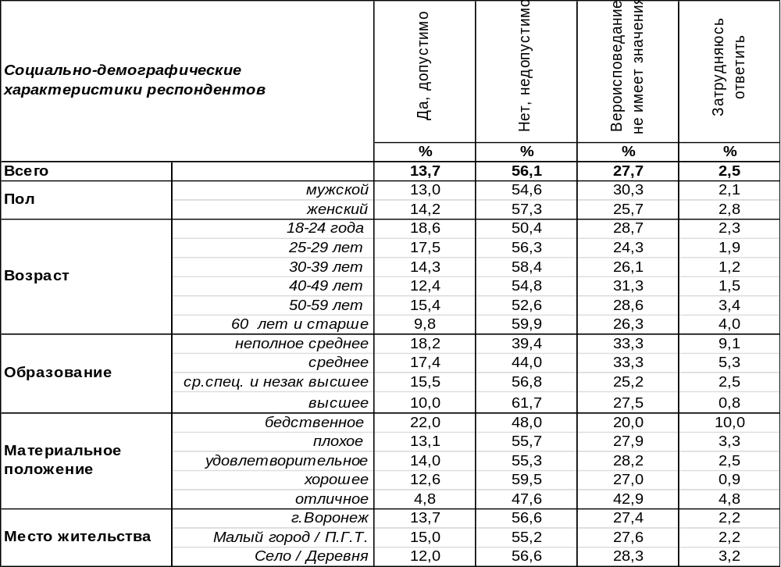
(Примечание: распределение ответов респондентов по строке составляет 100%)
Большинство жителей Воронежской области не допускает мысли о том, чтобы во главе российского государства стал бы человек, исповедующий отличную от православия религию (56%). Чем выше уровень образования людей, тем чаще они так считают: от 39% (неп. сред.) до 62% (высшее).
Для 28% опрошенных вероисповедание президента России не имеет значения, а 14% респондентов допускают вероятность, что страну возглавит человек, исповедующий отличную от православия религию. А каково мнение на это счет у жителей России в целом? Всероссийский опрос проведен ВЦИОМ в октябре 2013 года, опрошено 1600 чел. в 42 регионах страны.
По Вашему мнению, допустимо или нет, чтобы президентом России был человек, исповедующий отличную от православия религию?

В целом результаты опросов схожи, только жители Воронежской области чуть чаще ратуют за православного президента в России (56%), чем в среднем жители страны (50%).
ИНСТИТУТ ОБЩЕСТВЕННОГО МНЕНИЯ «квалитас». Тел.: (473) 251-90-75, 251-20-75
Опрос проведён ИОМ "Квалитас" 21-23 января 2014 года методом телефонного интервью.
Выборка репрезентативна для населения г. Воронежа старше 18 лет по полу и возрасту.
Опрошено 615 человек.

3 раздел: «ВЕРТИКАЛЬ ВЛАСТИ» В ЗЕРКАЛЕ ОБЩЕСТВЕННОГО МНЕНИЯ

КАК ВЫ ДУМАЕТЕ, "ВЕРТИКАЛЬ ВЛАСТИ" ПРИНОСИТ СТРАНЕ БОЛЬШЕ ПОЛЬЗЫ ИЛИ БОЛЬШЕ ВРЕДА?
Таблица 11
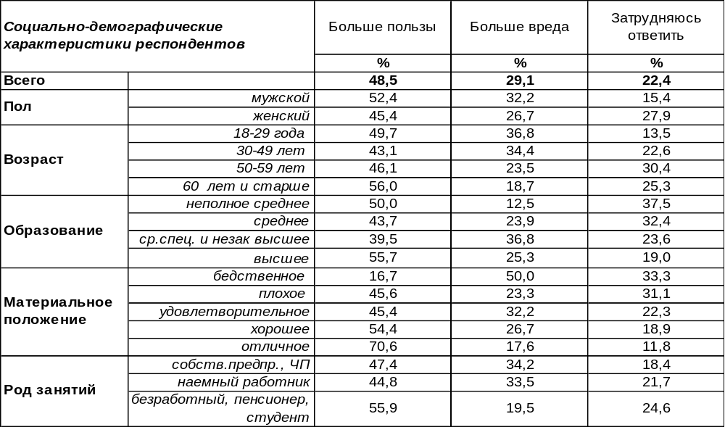
(Примечание: распределение ответов респондентов по строке составляет 100%)
Пресловутая «вертикаль власти» успела уже набить оскомину экспертам, политикам и общественным деятелям – так часто употреблялось это выражение в социальном дискурсе. Но обывателю не всегда понятно, о чем, собственно, речь. Видимо, поэтому 22% жителей Воронежа затруднились ответить на этот вопрос.
Среди тех, кто определился со своим мнением, наблюдается существенный перевес в пользу «вертикали»: 49% населения города считают, что «вертикаль власти» приносит стране пользу, 25% - вред. Особенно горячо поддерживают «вертикаль» люди с высшим образованием (56%) и хорошим материальным положением (54%). Среди самых богатых поддержка доходит до 71%.
Три года назад мы задавали воронежцам этот вопрос, сравним ответы.

Как Вы думаете, "вертикаль власти" приносит стране больше пользы или больше вреда?

Мнение жителей города существенно изменилось. Число сторонников «вертикали власти» за этот сравнительно небольшой промежуток времени увеличилось с 25% до 49%. Число противников практически неизменно: 27-29%. Такое мощное усиление поддержки «вертикали власти» в России может быть вызвано каким-то внешним толчком. Возможно, это негативный пример Украины, в которой отсутствие хребта у власти привело к кровавым жертвам и поставило страну на грань распада.
ИНСТИТУТ ОБЩЕСТВЕННОГО МНЕНИЯ «квалитас». Тел.: (473) 251-90-75, 251-20-75
Опрос проведён ИОМ "Квалитас" 21-23 января 2014 года методом телефонного интервью.
Выборка репрезентативна для населения г. Воронежа старше 18 лет по полу и возрасту.
Опрошено 615 человек.

КАК ВЫ СЧИТАЕТЕ, СУЩЕСТВУЮЩУЮ «ВЕРТИКАЛЬ ВЛАСТИ» НАДО ОГРАНИЧИТЬ, РАЗВИВАТЬ ДАЛЬШЕ ИЛИ ОСТАВИТЬ КАК ЕСТЬ?
Таблица 12
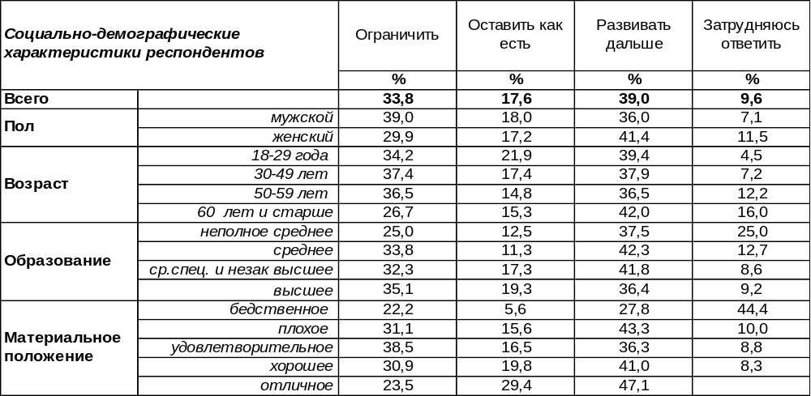
(Примечание: распределение ответов респондентов по строке составляет 100%)
«Вертикаль власти» - это, по сути, единство системы исполнительной власти в центре и в субъектах Федерации, которые, согласно Основному закону, должны работать как целостный соподчиненный организм. Только 18% воронежцев предлагают оставить все как есть, а мнение остальных разделилось почти поровну. С небольшим перевесом лидирует мнение, что «вертикаль власти» следует развивать дальше (39%), а ограничить развитие «вертикали» предлагают 34% опрошенных. Что говорили воронежцы по этому поводу три года назад?

Как Вы считаете, существующую «вертикаль власти» надо ограничить,
развивать дальше или оставить как есть?

Прежде горожане чаще затруднялись ответить на этот вопрос (26%), чем сегодня (10%). А нынешний день более четко разделил воронежцев на два противоположных лагеря. Число ратующих за ограничение «вертикали» возросло с 28% до 34%, а число сторонников её дальнейшего развития увеличилось с 25% до 39%. Проблема отношения к власти все более разделяет население на противостоящие группы.
Десять лет назад вопрос о «вертикали» звучал иначе: «Как вы считаете, на сегодняшний день в России надо или не надо продолжать укреплять вертикаль власти?» [Бюллетень 2004-09]. В сентябре 2004 года большинство горожан (72%) проголосовали за продолжение укрепления «вертикали власти». Противоположного мнения придерживались всего 11% опрошенных.
ИНСТИТУТ ОБЩЕСТВЕННОГО МНЕНИЯ «квалитас». Тел.: (473) 251-90-75, 251-20-75
Опрос проведён ИОМ "Квалитас" 21-23 января 2014 года методом телефонного интервью.
Выборка репрезентативна для населения г. Воронежа старше 18 лет по полу и возрасту.
Опрошено 615 человек.

4 раздел: ОЦЕНКА ДЕЯТЕЛЬНОСТИ ВОРОНЕЖСКОГО МЭРА: ПЕРВЫЕ ИТОГИ

СКАЖИТЕ, ПОЖАЛУЙСТА, КАК ВЫ СЧИТАЕТЕ, ВНОВЬ ИЗБРАННЫЙ МЭР ГОРОДА ВОРОНЕЖА А.ГУСЕВ, СПРАВЛЯЕТСЯ ИЛИ НЕ СПРАВЛЯЕТСЯ СО СВОИМИ ДОЛЖНОСТНЫМИ ОБЯЗАННОСТЯМИ?
Таблица 13
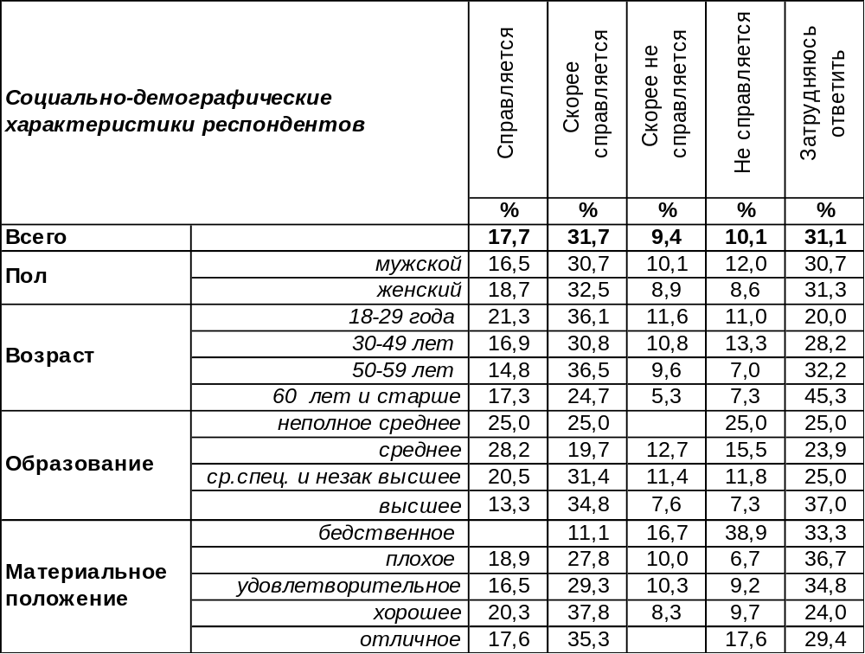
(Примечание: распределение ответов респондентов по строке составляет 100%)
Воспользуемся уникальной возможностью провести сравнительный анализ оценок воронежцами работы недавно избранного мэра А.Гусева и оценок работы его предшественников, полученных после четырехмесячного пребывания в должности каждого из них [см. Бюллетень №2004-04 и №2008-03].

Скажите, пожалуйста, как Вы считаете, вновь избранный мэр города Воронежа
справляется или не справляется со своими должностными обязанностями?

Отрадно отметить, что большинство воронежцев (около 70%) за столь непродолжительный срок пребывания в должности А.Гусева смогли заметить и оценить деятельность нового мэра.
Да и количественные показатели первых итогов работы нового градоначальника выглядят неплохо. Соотношение положительных и отрицательных оценок деятельности А.Гусева составляет 50/19, тогда как у его предшественников – С.Колиуха и Б.Скрынникова – этот показатель составлял 44/25 и 13/35 соответственно.
ИНСТИТУТ ОБЩЕСТВЕННОГО МНЕНИЯ «квалитас». Тел.: (473) 251-90-75, 251-20-75
Опрос проведён ИОМ "Квалитас" 21-23 января 2014 года методом телефонного интервью.
Выборка репрезентативна для населения г. Воронежа старше 18 лет по полу и возрасту.
Опрошено 615 человек.

Как Вы считаете, удается или не удается А.Гусеву реализовать бОльшую часть своей предвыборной программы?
Таблица 14
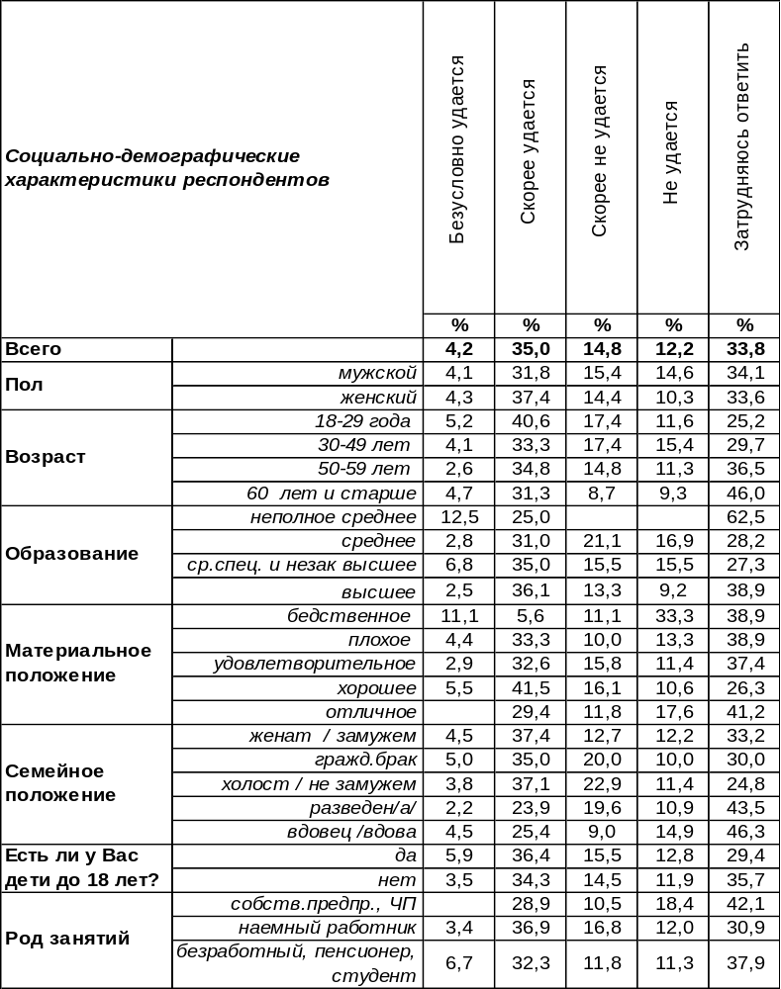
(Примечание: распределение ответов респондентов по строке составляет 100%)
Более трети (34%) воронежцев затруднились с ответом на поставленный вопрос. Это может означать как то, что респонденты не в состоянии оценить реальные возможности реализации предвыборной программы, так и то, что они попросту не читали эту программу и не знакомы с содержанием предвыборных обещаний нового мэра. Остальные 66% воронежцев сделали свой прогноз относительно успешности работы А.Гусева в роли городского главы.
Значительная часть воронежцев (40%) считает, что новому градоначальнику в той или иной степени удастся реализовать большую часть своей предвыборной программы. 27% опрошенных респондентов настроены более скептически относительно возможностей А.Гусева.
Следует сказать, некоторый пессимизм вытекает из оценок опыта работы предшественников недавно избранного мэра. По результатам нашего «постмэрского» опроса [см. Бюллетень №2013-03] Сергей Колиух, к которому воронежцы относились в общем-то неплохо, так и не смог реализовать большую часть своих предвыборных обещаний (так считают 50% горожан, противоположного мнения придерживаются 32%). Остаётся надеяться, что новому главе города повезет больше.
ИНСТИТУТ ОБЩЕСТВЕННОГО МНЕНИЯ «квалитас». Тел.: (473) 251-90-75, 251-20-75
Опрос проведён ИОМ "Квалитас" 12 – 19 января 2014 года методом телефонного интервью.
Выборка репрезентативна для населения Воронежской области старше 18 лет по полу и возрасту.
Опрошено 1208 человек.

5 раздел: СЕРИАЛЫ? СЕРИАЛЫ… СЕРИАЛЫ!

Вы смотрите или не смотрите сериалы? И если смотрите, то чаще по телевизору или в записи?
Таблица 15
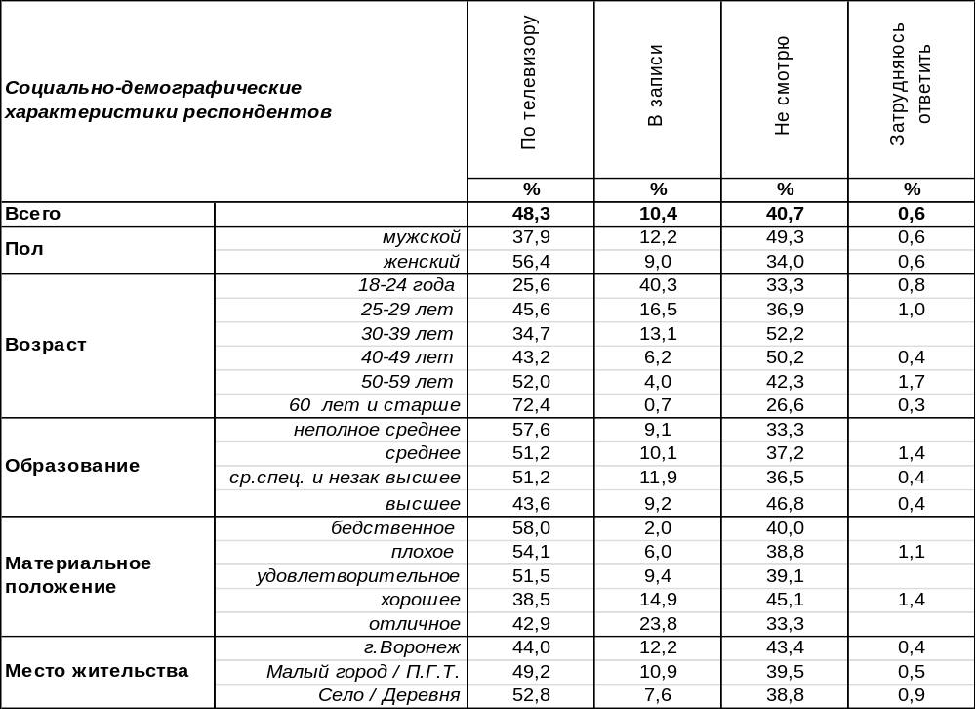
(Примечание: распределение ответов респондентов по строке составляет 100%)
Жанр сериалов «с продолжением» был придуман давно. В газетах, журналах часто печатались романы с продолжением. Раньше сериалы в большинстве своем были задуманы так, что каждая отдельная серия являлась законченной историей, не нужно было смотреть все с начала, чтобы понять смысл происходящего. Но в конце 80-х на нас рухнули страсти и слезы латино-американских телесериалов и все изменилось. Если кто не успевал посмотреть предыдущую серию, ему с жаром пересказывали её друзья и соседи.
В 90-е годы, опробовав опыт дорогой импортной продукции, на рынке появились и российские производители. Российское сериальное производство очень успешно привлекало новую аудиторию и стремительно поднимало рейтинг каналов. С одной стороны, сериалы показывают рецепты разрешения близких зрителям жизненных ситуаций, с другой стороны, являются своего рода наркотиками, замещением реальности. С одной стороны, дарят эмоциональную встряску, адреналин, драйв, с другой стороны – забирают безвозвратно наше время.
Больше половины жителей Воронежской области сегодня увлекаются телевизионными сериалами. Непосредственно по телевизору их смотрят 48%, а те, кто не успевают, смотрят в записи – 10%. Женщинам чаще удается смотреть их по телевизору (56%), чем мужчинам (38%). А мужчины обгоняют женщин в последующих просмотрах сериалов в записи: 12/9. Чем старше респонденты, тем чаще они смотрят сериалы по телевизору: среди пенсионеров – до 72%. Чем моложе респонденты, тем чаще они смотрят сериалы в записи: среди самых юных – до 40%. В селах Воронежской области сериалы по телевизору смотрят 53% опрошенных, а в областном центре – 44%. Среди молодежи всплеск просмотра телесериалов приходится на возраст от 25 до 30 лет (46%). Очевидно, это отвлекаются от своих забот молодые мамочки.
Не смотрят сериалы 41% жителей Воронежской области. К сожалению, это вовсе не гарантирует, что они заменяют просмотр телевизора книгой.
ИНСТИТУТ ОБЩЕСТВЕННОГО МНЕНИЯ «квалитас». Тел.: (473) 251-90-75, 251-20-75
Опрос проведён ИОМ "Квалитас" 12 – 19 января 2014 года методом телефонного интервью.
Выборка репрезентативна для населения Воронежской области старше 18 лет по полу и возрасту.
Опрошено 1208 человек.

Как часто вы смотрите сериалы?
Таблица 16
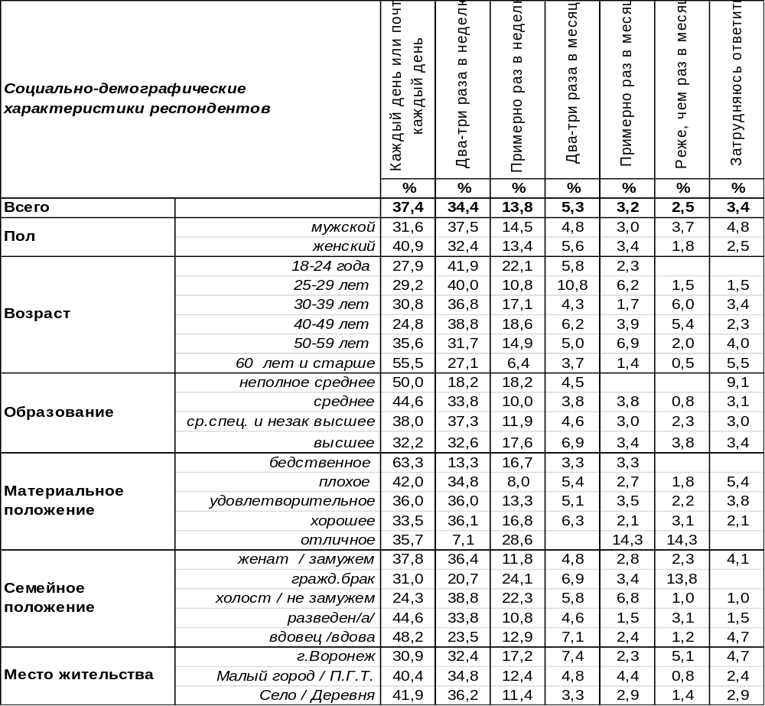
(Примечание: ответили 716 респондентов, распределение ответов респондентов по строке
составляет 100%)
Телевизионные сериалы – излюбленное времяпрепровождение пенсионеров и домохозяек, панацея от одиночества, пища для эмоций и тема для обсуждения с соседями на лавочке. И действительно, если каждый день смотрят сериалы 37% жителей Воронежской области, то среди пенсионеров это число возрастает до 56%! Впрочем, сериалам в той или иной степени оказались покорны представители всех возрастов: даже среди самых юных их смотрят ежедневно 28% опрошенных. Женщины в большей степени настроены на каждодневный просмотр (41%), чем мужчины (31%). В сельской местности ежедневные сериалы собирают больше зрителей (42%), чем в областном центре (31%).
Если не каждый день, то три раза в неделю наслаждаются сериалами более трети жителей Воронежской области (34%). И молодежь здесь - в первых рядах (42%).
Позволяют себе раз в неделю (скорее всего, в выходные) прильнуть к телеэкранам для просмотра продолжения сериала 14% опрошенных. Для областного центра такой режим просмотра более привычен (17%), чем для воронежских сел (11%), где предпочитают смотреть сериалы ежедневно.
Просмотр сериалов два-три раза в месяц и реже уже не свидетельствует о наркотическом пристрастии к ним, а скорее о том, что люди от нечего делать, щелкая каналами, иногда попадают на сериалы и остаются там. В общей сложности 10% жителей Воронежской области поступают именно так.
ИНСТИТУТ ОБЩЕСТВЕННОГО МНЕНИЯ «квалитас». Тел.: (473) 251-90-75, 251-20-75
Опрос проведён ИОМ "Квалитас" 12 – 19 января 2014 года методом телефонного интервью.
Выборка репрезентативна для населения Воронежской области старше 18 лет по полу и возрасту.
Опрошено 1208 человек.

Вы обычно смотрите один сериал (все серии до конца, а затем начинаете смотреть следующий) или несколько сериалов параллельно?
Таблица 17
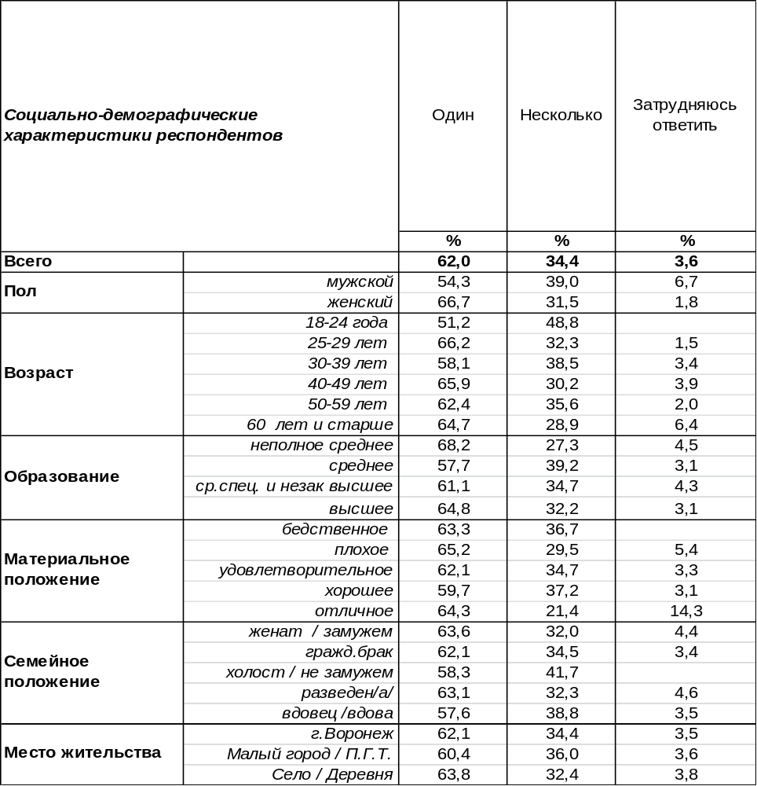
(Примечание: ответили 716 респондентов, распределение ответов респондентов по строке
составляет 100%)
На этот вопрос отвечали только те респонденты, которые смотрят сериалы. Большинство из них предпочитают смотреть один сериал от начала и до конца (62%). Такая степенность в большей степени свойственна старшему поколению (66%), чем молодежи (51%). Она присуща женщинам (67%) более чем мужчинам (54%).
И напротив, молодежь не ограничивается одним сериалом, включается сразу в несколько просмотров (49%). Памятуя Юлия Цезаря, который, как известно, совмещал сразу несколько дел, мужчины чаще (39%), чем женщины (32%), пытаются объять необъятное количество сериалов.
Фрагментарность, поверхностность и неустойчивость мировоззренческих основ современного человека являются в одно и то же время причиной и следствием подобного образа поглощения информации. Недочитанные книги, недосмотренные фильмы, обрывки разговоров в социальных сетях… Колоссальное количество информации, предлагаемой со всех сторон, вынуждает человека хватать понемногу все, что успеет.
ИНСТИТУТ ОБЩЕСТВЕННОГО МНЕНИЯ «квалитас». Тел.: (473) 251-90-75, 251-20-75
Опрос проведён ИОМ "Квалитас" 12 – 19 января 2014 года методом телефонного интервью.
Выборка репрезентативна для населения Воронежской области старше 18 лет по полу и возрасту.
Опрошено 1208 человек.

Сериалы каких жанров, на какие темы вы предпочитаете?
Таблица 18
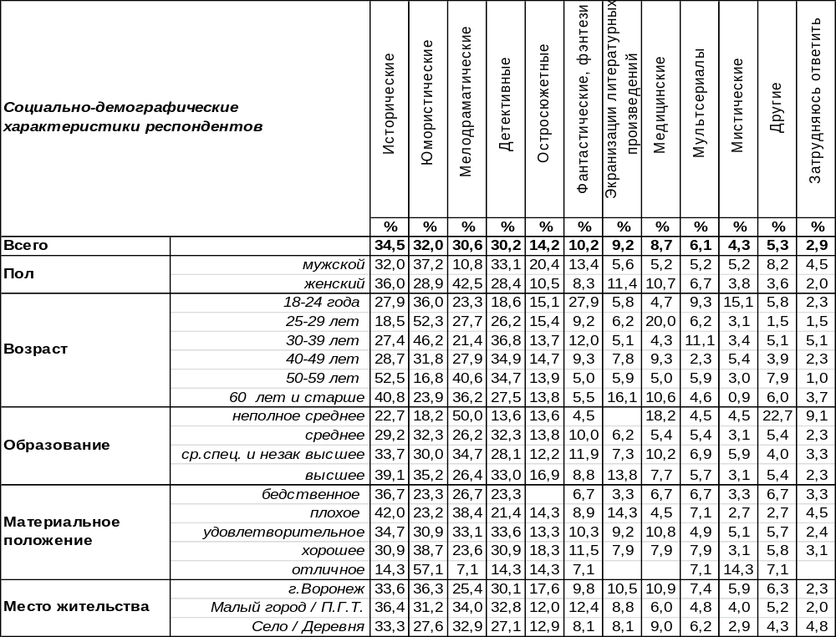(Примечание: ответили 716 респондентов; ввиду того что на вопрос допускалось несколько
вариантов ответов, распределение ответов респондентов по строке
превышает 100%)
Только те жители Воронежской области, которые смотрят сериалы, отвечали на этот вопрос. Любители сериалов явное предпочтение оказывают историческим жанрам (35%) и юмористическим (32%). Причем юмор больше привлекает мужчин, история – женщин. Исторический жанр подчеркнуто уважают люди старшего возраста (53%), а юмористические темы в большей степени по душе молодежи (52%).
Мелодрама как жанр занимает третье место в среднем по области (31%), но зато неоспоримое первое место в женских сердцах (43%), особенно если за плечами у респондентов – бракоразводный процесс (48%).
Детективы не намного отстали в этом перечне от тройки лидеров – почти каждый третий житель воронежской области с волнением следит за развязкой (30%). Мужчины оказывают склонность к детективным сериалам чаще, чем женщины: 33/28.
Остросюжетные сериалы заставляют волноваться 14% населения, при этом мужская половина получает адреналин в два раза чаще женщин: 20/10.
Фантастические сюжеты способны привлечь каждого десятого зрителя (10%), среди них преобладают молодые холостые мужчины со средним специальным и незаконченным высшим образованием.
Экранизация литературных произведений собирает у телевизоров лишь 9% зрителей (скорее зрительниц – 11%, среди мужчин – только 6%). Чаще других этим жанром увлекаются пожилые люди (16%).
Остальные темы рассчитаны на любителей и собирают в целом менее 9% своих приверженцев.
ИНСТИТУТ ОБЩЕСТВЕННОГО МНЕНИЯ «квалитас». Тел.: (473) 251-90-75, 251-20-75
Опрос проведён ИОМ "Квалитас" 21-23 января 2014 года методом телефонного интервью.
Выборка репрезентативна для населения г. Воронежа старше 18 лет по полу и возрасту.
Опрошено 615 человек.

СОЦИАЛЬНО-ДЕМОГРАФИЧЕСКИЕ ХАРАКТЕРИСТИКИ РЕСПОНДЕНТОВ

Пол | %
мужской | 44,5
женский | 55,5

Возраст | %
18 – 29 лет | 25,5
30 – 49 лет | 32,3
50 – 59 лет | 18,4
60 лет и старше | 23,8

Образование | %
Неполное среднее | 1,8
Среднее | 12,4
Средне-специальное и незаконченное высшее | 35,5
Высшее | 50,3

Материальное положение | %
Бедственное / Денег не хватает даже на питание и квартплату/ | 4,0
Плохое /Денег хватает только на питание и квартплату/ | 13,7
Удовлетворительное /Кроме питания и квартплаты  денег хватает на покупку недорогих вещей/ | 45,0
Хорошее /Могу покупать дорогие вещи, но далеко не всё по карману/ | 34,6
Отличное / Мы можем позволить себе достаточно дорогостоящие вещи – квартиру, дачу и др. / | 2,7

Семейное положение | %
Женат /замужем/ | 57,9
Не женаты, но живем вместе | 5,8
Холост /не замужем/ | 15,7
Разведен /разведена/ | 9,9
Вдовец /вдова/ | 10,7

Есть ли у вас дети до 18 лет? | %
Да | 32,0
Нет | 68,0

